Jueves
20
de octubre

Quinto de Primaria
Artes

¡Héroes… tras bambalinas!

Aprendizaje esperado: ensaya la pieza teatral seleccionada para mejorar su ejecución.

Énfasis: involucra a su familia o compañeros al asignar a cada quién un personaje dentro de la obra teatral infantil, explicando las características que lo conforman, para ensayar conjuntamente (Observar cómo se organiza un ensayo teatral).

¿Qué vamos a aprender?

Aprenderás los diferentes oficios y profesiones que ejercen roles de tipo administrativo y de tipo técnico en la producción y durante las presentaciones de cualquier obra de teatro.

¿Qué hacemos?

En nuestra clase de hoy vamos a reconocer los oficios, funciones y tareas que intervienen en los roles técnicos y administrativos de una puesta en escena.

Voy a responder las siguientes preguntas que nos van a permitir visibilizar todos esos oficios, funciones y tareas (no precisamente artísticas) que son importantísimas para lograr una buena puesta en escena.

- ¿Los actores y bailarines de una obra de teatro son quienes construyen la escenografía de la obra?
- ¿También ponen la música y mueven las luces en el teatro?

¡No siempre! en algunas compañías de teatro independiente sí, pero, no es lo recomendable porque existen personas dedicadas a esas tareas y muchas otras más.

Cuando un director trabaja la representación de una historia con los actores, o cuando un coreógrafo trabaja los pasos y desplazamientos de los bailarines, no están realizando la puesta en escena, están trabajando quizás, el lenguaje central y medular de una posible puesta en escena, pero para llamarla como tal, es necesario incorporar y crear interacciones con el resto de los lenguajes que intervendrán en el escenario: las dramatizaciones, las coreografías, las canciones, la escenografía, los decorados, la maquinaria del teatro, el mobiliario, los accesorios, la utilería, el vestuario, el maquillaje, las luces, la sonorización, la musicalización, los efectos especiales, etc.

Muchos profesionales y especialistas intervienen en la puesta en escena. Los roles que juegan son importantes y determinantes para la buena consecución de ella, sin embargo, para estar mejor organizados, los roles se dividen entre Creativos, Intérpretes (o ejecutantes) Administrativos y Técnicos.

Hoy hablaremos de esos roles indirectos que, sin embargo, son sumamente importantes: Administrativos y Técnicos.

Pero, para entender su importancia, primero debemos conocer la complejidad de un espacio escénico.

Observa el siguiente video que trata sobre las partes del teatro a la italiana: Proscenio, Bambalinas, Cabina Técnica, Ciclorama, Escotillón, Piernas Parrilla del telar, Telones y Telón de fondo.

Edificio teatral partes que lo componen. (min 5:17 a 7:25)
https://www.youtube.com/watch?v=ES5y5HXuvs4

Ahora te voy a explicar los roles de Producción:

Los HERREROS y CARPINTEROS: Son los encargados de construir las escenografías y el mobiliario. Su participación es crucial, sobre todo cuando se requiere que existan mecanismos especiales como trampas, dobles fondos, objetos que se transforman, etc. Por ello se necesitan personas con mucha experiencia en la herrería y carpintería teatral.

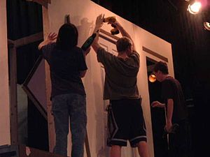

CARPINTEROS

Los ELECTRICISTAS: Son los encargados de crear y mantener una instalación eléctrica que permita el funcionamiento eficiente y seguro de todos los aparatos y mecanismos implicados en la escena.

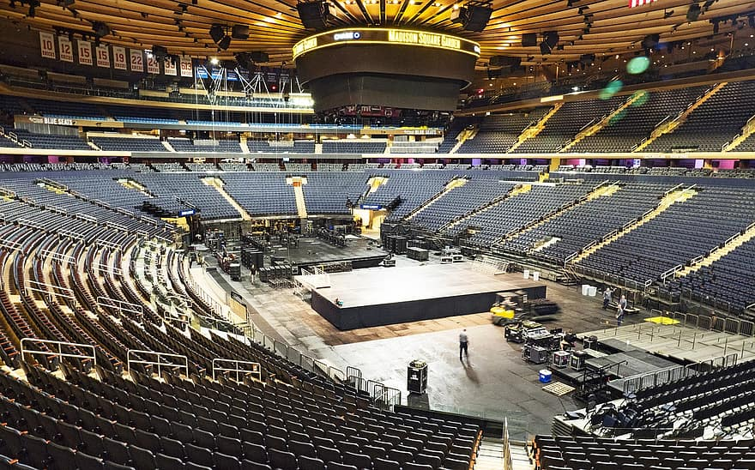

ELECTRICISTAS

Los COSTUREROS Y SASTRES: Son los encargados de elaborar los vestuarios y los elementos escenográficos de tela deben ser capaces de reproducir diseños como los que le entrega el vestuarista y poder crear los mecanismos en el vestuario que se necesiten para que el actor o los efectos especiales puedan accionar sin que se note los trucos adicionados en las prendas.

COSTUREROS Y SASTRES

Observa el siguiente video que hace referencia al diseño de la escenografía y funciones del escenógrafo, así como a las funciones del tramoyista.

- Diseño de la escenografía y utilería.

ROLES DE ESCENARIO durante función (TRAMOYISTAS, UTILEROS, TRASPUNTES).

Los TRAMOYISTAS: Son los encargados de manejar toda la maquinaria teatral durante la representación. Los tramoyistas son especialistas en volverse invisibles al público para poder ejecutar su trabajo y aunque en las grandes producciones se va automatizando cada vez más la maquinaria teatral, los tramoyistas siguen siendo importantes y determinantes para la buena consecución de la escena.

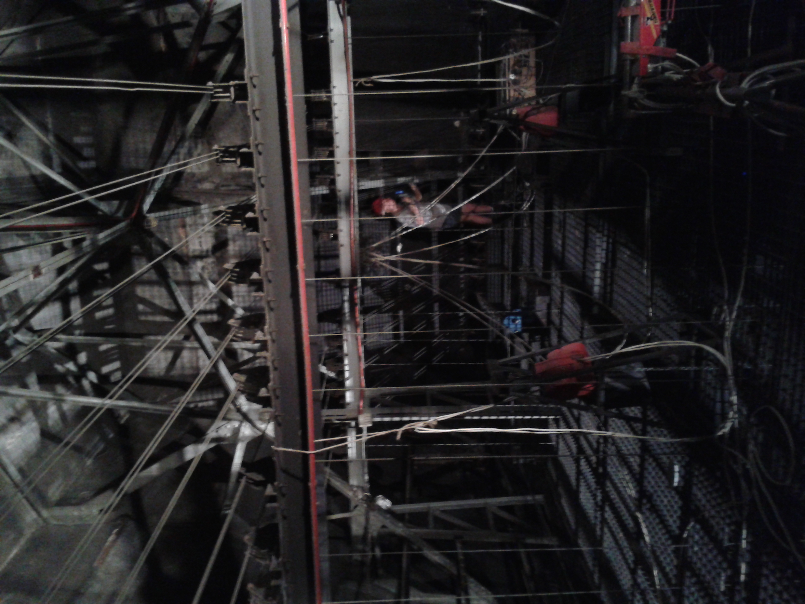

TRAMOYISTAS

El UTILERO: Es el encargado de la utilería (atrezzo). El utilero realiza trabajos de asistencia a los actores/actrices, y en el manejo de los pequeños elementos cambiantes en la escenografía. Se encarga también de su mantenimiento, reparación y almacenamiento después de la función. El utilero de teatro puede también crear objetos que no existen en la realidad cotidiana, o modificar elementos de utilería por cuestiones de estética o de estilo, y para adaptarlos a la acción dramática, por ejemplo, si una silla tiene que romperse en un preciso instante, el utilero ingeniará un dispositivo activado por el actor en el momento requerido, para simular la rotura del mueble y tal vez una caída, también se encarga de ambientar los accesorios para adaptarlos al conjunto del decorado, pintándolos de otro color, modificando su acabado, envejecido o haciéndolos parecer como nuevos si se compran de segunda mano. El utilero depende del escenógrafo, del vestuarista y del director de escena.

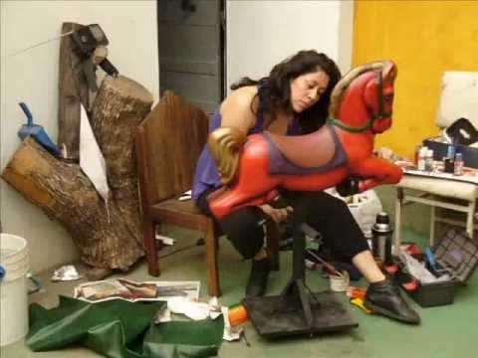

UTILERO

Originalmente, el TRASPUNTE: Se hacía cargo sólo de prevenir a los actores sobre su salida a escena, incluso les apuntaban el inicio de su diálogo para que los actores ubicaran la escena que les tocaba representar, sin embargo, actualmente el traspunte se encarga de prevenir e indicar a todos (actores, bailarines, cantante, acróbatas, tramoyistas, técnico de luces y técnico de sonido) el momento en que les toca ejecutar su participación en la escena. Normalmente se les ve siempre, durante la función, con un libreto en la mano y un aparato de comunicación en la oreja.

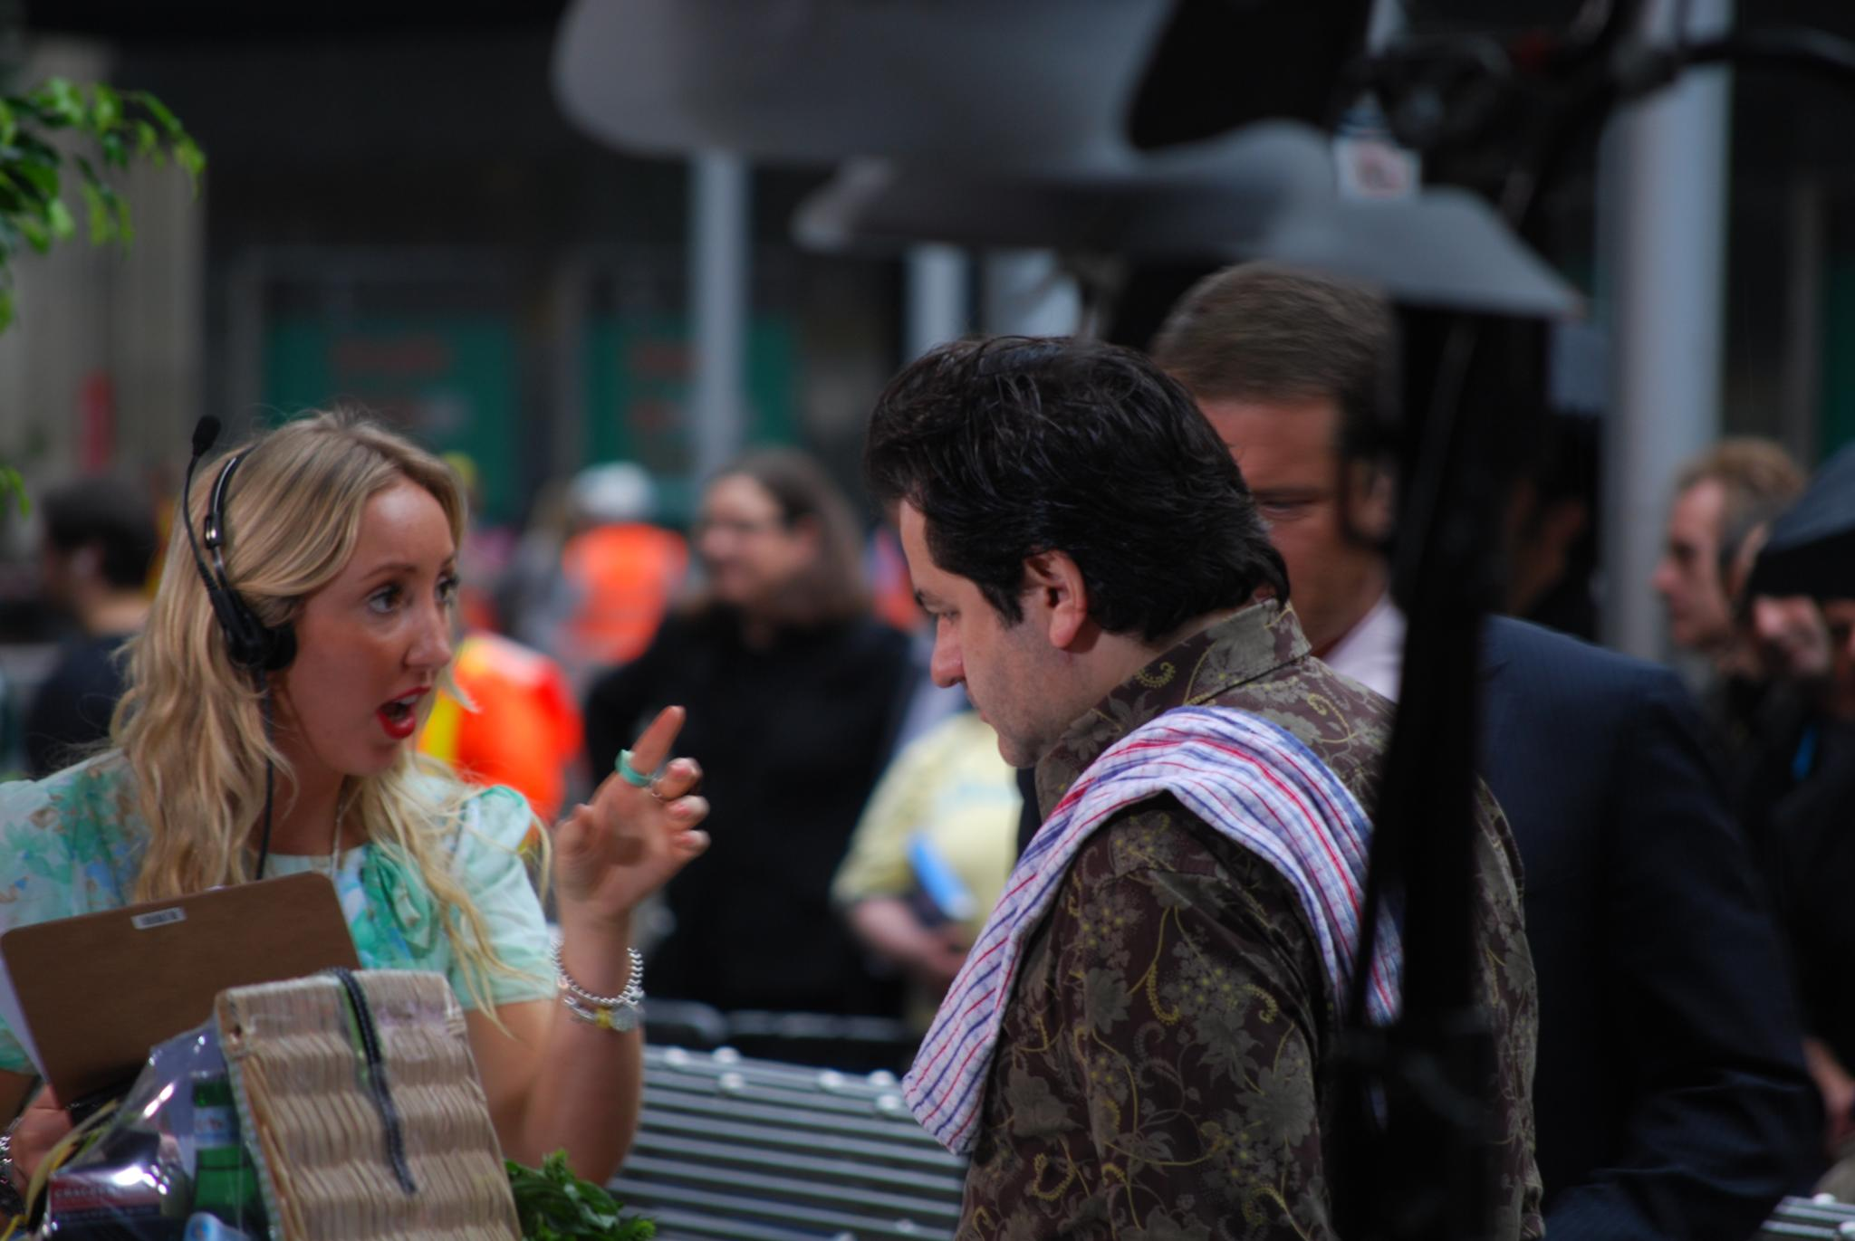
TRASPUNTE

ROLES DE CABINA antes y durante la función (LUCES, SONIDO, FX)

El TÉCNICO EN ILUMINACIÓN, dentro de las Artes Escénicas, un elemento fundamental es la luz, y, por lo tanto, el trabajo del Técnico de Iluminación es primordial en el correcto desarrollo y preparación de cualquier espectáculo o proyecto audiovisual, se encarga de ejecutar el diseño de la iluminación durante la función. Creando diversos ambientes en donde se desenvuelven los actores. Algunos teatros poseen más de cien luces individuales cada una con una con diferente función, tamaño, intensidad y color, por lo que es importante que tenga un amplio conocimiento y capacitación en la instalación y manejo de las mismas.

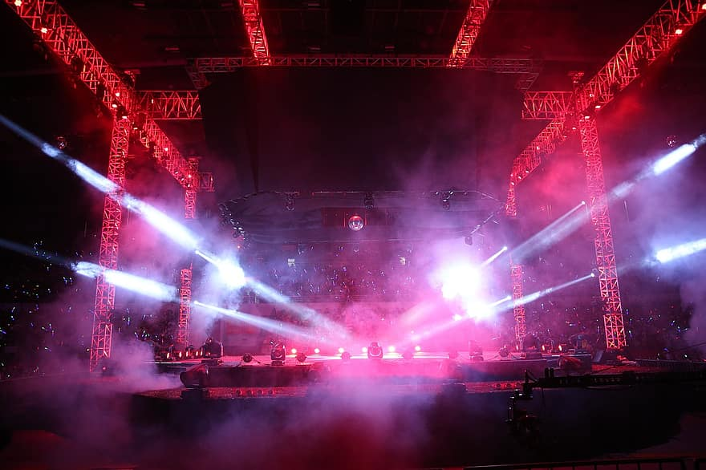

TÉCNICO EN ILUMINACIÓN

La figura del TÉCNICO DE SONIDO: Es primordial para la sonorización de un espectáculo, musical o de cualquier tipo. No es una tarea sencilla, pues requiere tener conocimientos tanto técnicos como artísticos, además, realiza el análisis, diseño y mantenimiento de sistemas de equipos de audio, controla la calidad de la señal, el ruido y las vibraciones.

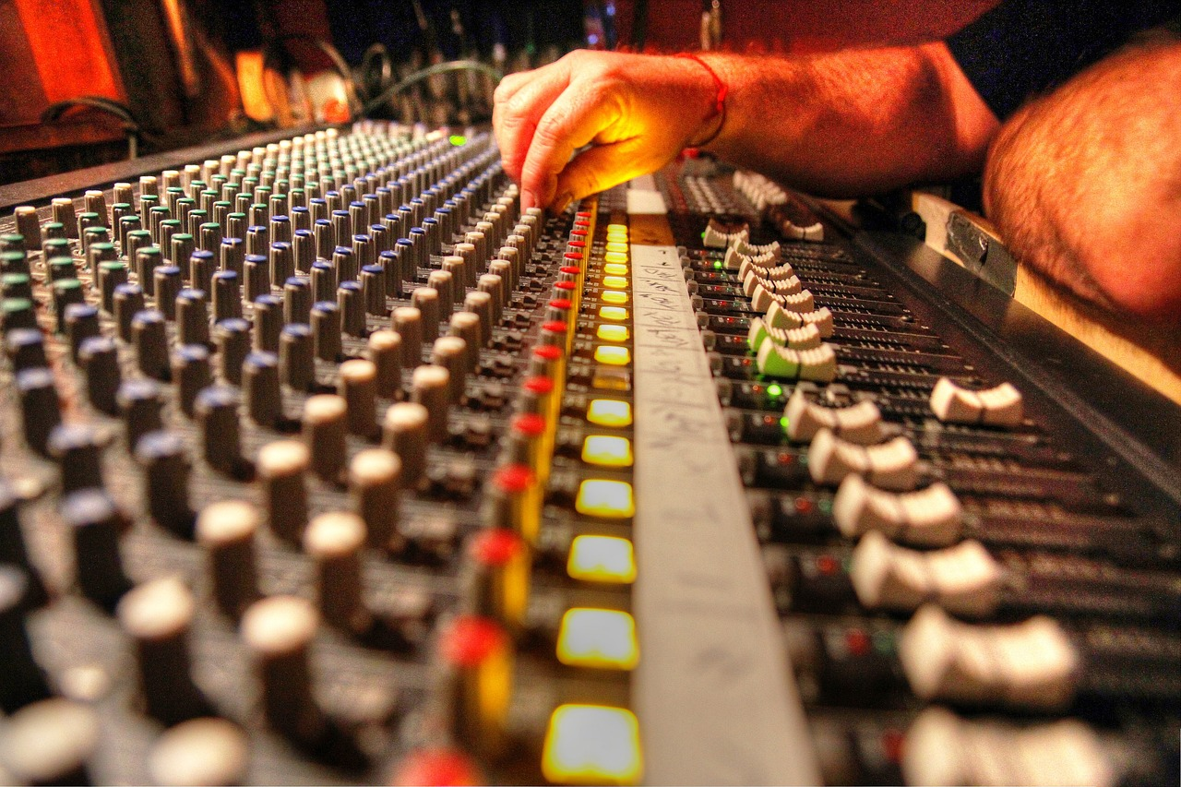

TÉCNICO DE SONIDO

El TÉCNICO EN EFECTOS ESPECIALES, aunque para esta función no existe un encargado que la realice especialmente, los efectos especiales que se necesitan son resueltos por los distintos encargados del montaje, participando en ellos el escenógrafo, el iluminador, los herreros, carpinteros, electricista; los tramoyistas; los utileros; los peinadores; los actores o acróbatas. Realizando un trabajo en conjunto.

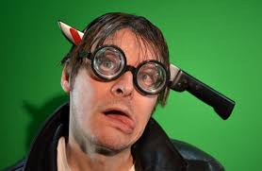

TÉCNICO EN EFECTOS ESPECIALES

ROLES DE CAMERINO antes y durante función (MAQUILLISTA, PELUQUERO)

El MAQUILLISTA: Es el encargado del diseño del maquillaje y los postizos teatrales. El maquillista trabaja muy de cerca con el director, el actor, el iluminador y el vestuarista para establecer de qué forma se realizará el maquillaje apoyando el carácter del personaje, por ejemplo: si este debe verse enfermo, cansado, viejo o glamoroso. En el teatro no se usa maquillaje corriente. Son maquillajes especializados capaces de resistir las luces del escenario y el movimiento mismo del trazo escénico. Normalmente lo que más se cuida son los ojos por ser estos la parte más expresiva del rostro. El maquillista también es el responsable del diseño y elaboración de postizos con látex u otros materiales, en caso de caracterizaciones profundas (Narices, mentones, arrugas), etc. En la práctica, la figura del maquillista es indispensable para cine y televisión, pero en teatro, sobre todo en producciones pequeñas, son los propios actores los que plantean una propuesta de maquillaje al director.

MAQUILLISTA

El PELUQUERO, además de diseñar los peinados, los realiza peinando y con cortes de cabello, pero también se encarga de diseñar, realizar y calzar las pelucas y postizos (como barbas y bigotes) cuando la obra lo exige.

PELUQUERO

ROLES ADMINISTRATIVOS Antes, durante y después de la función.

La función del PRODUCTOR teatral es la gestión económica y la organización de un teatro, compañía o espectáculo teatral. Tiene una visión global y externa para poder guiar a los diferentes profesionales que participan en el trabajo teatral.

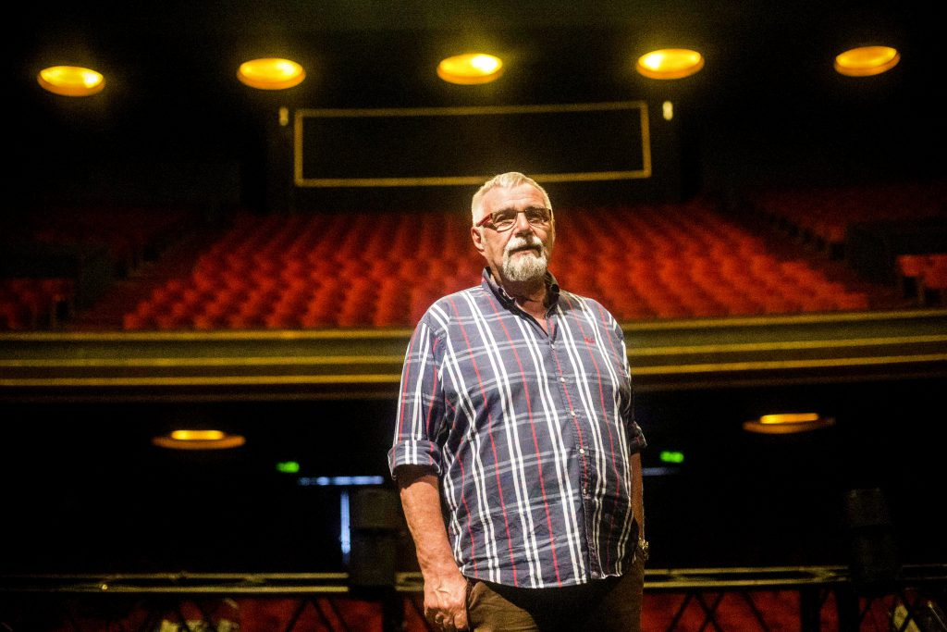

PRODUCTOR

EL PRODUCTOR EJECUTIVO: Es el encargado de supervisar el ejercicio de los recursos financieros, el desempeño de los recursos humanos y garantiza que los recursos técnicos y logísticos estén disponibles en tiempo y forma para el cumplimiento de las metas artísticas y escénicas.

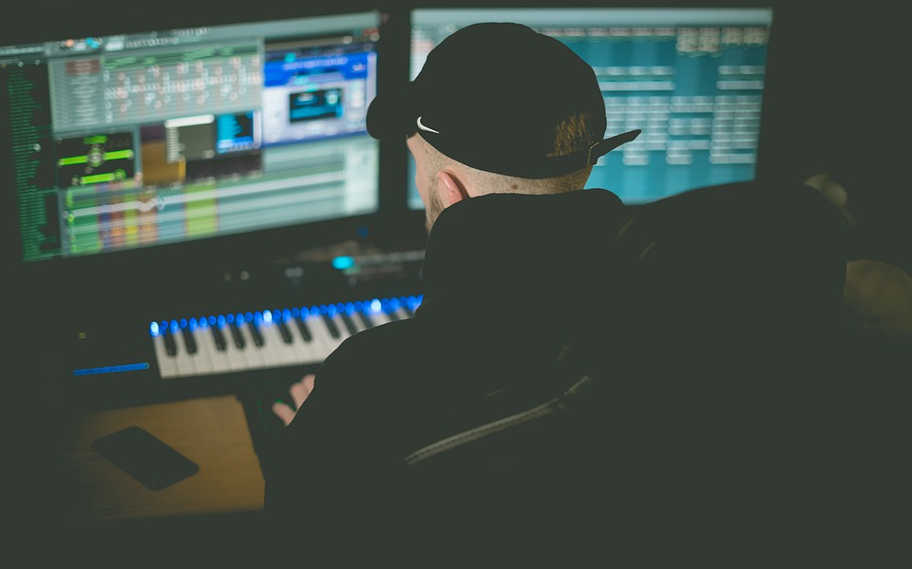

PRODUCTOR EJECUTIVO

El PUBLICISTA: Es el encargado de difundir y publicitar el proyecto escénico, comúnmente desarrolla su trabajo a través de los medios de comunicación, realizando comerciales, carteles, anuncios etc. También es el responsable de incrementar el volumen de la asistencia del público al teatro para ver esta puesta en escena.

PUBLICISTA

El TAQUILLERO es quien se encarga de vender los boletos para la función y lleva el registro de la ocupación en sala, por lo que el taquillero también puede ayudar al público para que este adquiera su acceso ocupando las butacas o la zona de su preferencia.

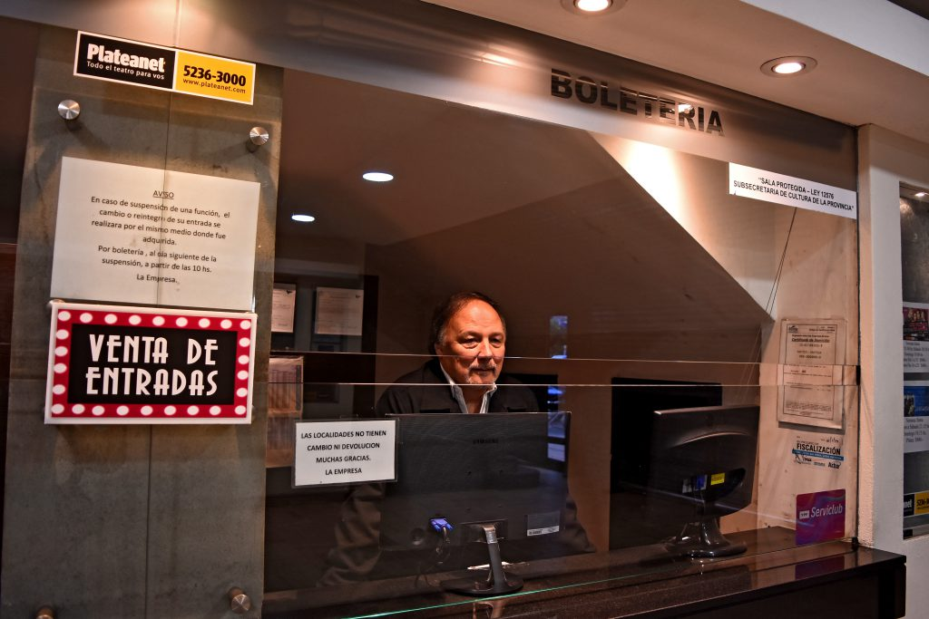
TAQUILLERO

Al entrar nos encontramos con el ACOMODADOR que nos ayuda a encontrar nuestro lugar en la sala. casi todos conocen su labor de conducir a los asistentes desde la puerta hasta su butaca, pero no es su única responsabilidad, los acomodadores permanecen cerca del público durante toda la función y resuelven los problemas o inconvenientes que estos tengan, además, mantienen el silencio y la oscuridad necesaria en la sala para que el público pueda disfrutar más de la función.

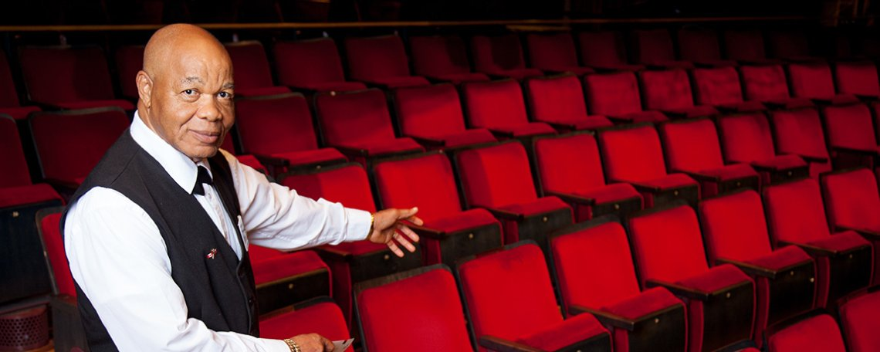

ACOMODADOR

Observa el siguiente video que trata sobre la función del productor teatral

- Componentes de un espectáculo y los profesionales que lo llevan a cabo. (min 19:43 a 21:08)

https://www.youtube.com/watch?v=ES5y5HXuvs4

El reto de hoy:

El reto del hoy es que investigues que otros oficios y profesiones participan en una puesta en escena que faltó por describir en la clase.

Puedes ver alguna obra de teatro en línea, o preguntar con tus familiares y conocidos que hayan asistido a ver una función, o buscar en internet, o en donde lo consideres necesario para descubrir qué oficios o roles no mencionamos.

¿Recuerdas que en la clase pasada tenías que realizar una obra de teatro con tus familiares y amigos? no olvides al realizarla tomar en cuenta los oficios que te presente.

Te invito a visitar la siguiente página:

https://promotoreducacionartistica.blogspot.com/search/label/t6bii
En donde encontrarás más información referente al tema de hoy.

Pregúntales a tus familiares si han ido a una función de teatro, y si han logrado ver cuántas personas, además de los artistas, participan en una puesta en escena.

¡Buen trabajo!

Gracias por tu esfuerzo.

Para saber más:

Consulta los libros de texto en la siguiente liga.
https://www.conaliteg.sep.gob.mx/primaria.html

